**муниципальное казённое дошкольное образовательное учреждение - детский сад № 6 г. Татарска**

***Педагогический проект***

**«Мы ‑ журналисты»**

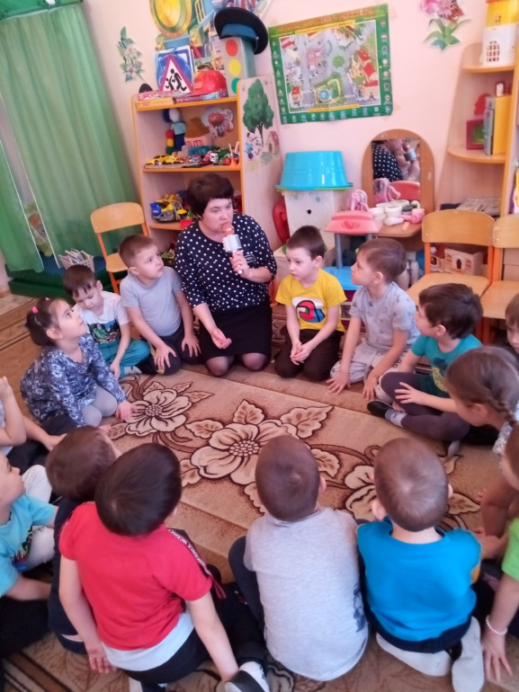

**Старшая группа**

***Автор проекта: воспитатель***

***высшей квалификационной***

***категории Адамсонова Н.Н.***

**2022 год**

**Проект «Мы- журналисты».**

**Паспорт проекта**

Раздел программы: речевое развитие

По предметно - содержательной области : интегрированный

Автор проекта: воспитатель высшей квалификационной категории Адамсонова Н.Н.

Участники проекта: воспитатель и дети старшей группы «Божья коровка»

родители воспитанников

Вид проекта: творческо-продуктивный

Время реализации проекта: средней продолжительности (декабрь 2021г. –февраль 2022г.)

**Актуальность проекта** Мы живем в мире гаджетов. Информационные технологии дают нам новые возможности. Но при этом дети стали меньше общаться со взрослыми и друг с другом. Проблема речи остаётся одной из актуальных проблем. Поэтому для развития речи детей взято перспективное направление «детская журналистика» , которая помогает развивать речь: вести диалог, умело рассказать о том, что интересного произошло в группе или дома, поделиться своими впечатлениями, высказать свое мнение, не бояться спрашивать, быть активными.

В нашей группе появился микрофон. Дети пели песни, слушали музыку, не представляя для чего ещё нужен микрофон. Я взяла микрофон и стала задавать детям разные вопросы. И одним из них был:

«Я с микрофоном. Кто же я?» Дети не смогли ответить на мой вопрос.

- А хотите познакомиться с этой профессией**?**

**Цель проекта:**

Развитие связной речи у детей старшего дошкольного возраста через изучение основ профессии журналиста

**Задачи проекта:**1. Организовать в развивающей предметно –пространственной среде группы центр журналиста.

2. Обучать детей построению самостоятельных высказываний, умению вести диалог, как со сверстниками, так и с взрослыми.

3. Формировать начальные представления о профессиональных журналистских качествах.

4. Развивать коммуникативные навыки и взаимодействия детей друг с другом в паре, в группе, в коллективе.

5. Воспитать уважительное отношение к людям разных

профессий, желание вести диалог друг с другом.

**Условия реализации проекта**

В своей работе использовала традиционные методы:

* Наглядные – моделирование, проигрывание ситуаций, рисунки, коллажи, фотографии, презентации, видеоролики
* Словесные – чтение художественной литературы, беседы, викторина, пословицы, поговорки, придумывание небылиц, написание статей, интервью
* Игровые – коммуникативные и речевые игры, дидактические, настольные, сюжетно-роевые, настольные, театрализованные
* Практические- сбор материалов, выпуск газет, презентации, экскурсии
* Современные интерактивные методы:
* Кластер **-** свободное открытое мышление по поводу любой темы
* «Метод погружения»- погружение в профессию
* «Синкевейн»- сочинение нерифмованного стиха
* «Броуновское движение» -передвижение участников по саду, группе с целью сбора информации
* заинтересованность детей и родителей;
* регулярность и систематичность работы;
* индивидуальная работа с каждым ребенком и его семьей;
* осуществление через все виды деятельности

**Предполагаемый результат**

**Проект позволит:**

Детям:

# У детей сформируется связная диалогическая речь; навыки взаимодействия со взрослыми; умения самостоятельно  договариваться друг с другом;

* расширится и активизируется словарный запас;
* сформируется представление о профессиональных журналистских качествах и навыках;
* представление о профессиональном труде взрослых: журналистов, корреспондентов, фоторепортёров, фотографа; об их орудиях труда;
* расширятся и активизируются формы речевого этикета;
* Дети научатся работать в паре, коллективе;

самостоятельно и творчески выполнять задания;

Педагогам:

* применить практический принцип обучения, через проведение консультаций, открытых мероприятий;
* повысить уровень педагогической компетентности в области речевого развития;
* обогатить образовательную среду необходимым оборудованием;
* пополнить учебно-методическую базу в данном направлении.

Родителям:

**План проведения проекта**

I этап Мотивационный

II этап Проблемно – деятельный

III этап Творческий

**Схема реализации проекта**

**Мотивационный этап**

* анкета для родителей с целью выбора интересной техноголии;
* родительское собрание- «Детский сад на благо ребят»)
* определение цели и задач проекта;
* составление плана проекта;
* поисковая работа по подбору иллюстрированного материала по теме проекта;
* изготовление и приобретение игрового материала;
* подборка художественной литературы по теме проекта;
* организация родителей;
* изучение материалов для познавательных бесед
* целевая экскурсия в РДК, было запланировано3, но пригласили только в дом культуры, остальные отказали

**Проблемно- деятельностный этап**

**Работа проходила в процессе реализации всех образовательных областей:**

социально-коммуникативное развитие

познавательное развитие

речевое развитие

физическое развитие

художественно-эстетическое развитие

|  |  |
| --- | --- |
| Речевое развитие | Беседы, словесные игры: «Отвечай правильно»  «Что такое интервью?»  «Узнай по заголовку газеты»  Беседа «Что такое газета и откуда она пришла?» |
| Познавательное развитие | - профессия журналист  - знакомство с профессиями: корреспондент ,фотокорреспондент, художник-оформитель .  -эксперимент «Какая бывает бумага?  -редакция газеты: редактор и репортер |
| Социально-коммуникативное развитие | - С/р игра «Берем интервью».  «Теленовости»  Обыгрывание профессий :Я- репортер, я- фотограф  Дидактические игры:- Кто что делает?  - Узнай по описанию  - Кому что нужно для работы  - Рассматривание газет и детских журналов  - игры- интервью: Я беру интервью у воспитателя, сверстника, мед. работника, повара |
| Художественно-эстетическое развитие | Совместное изготовление газет:  - Права ребенка  - Что такое новый год  - С мамочкой вдвоем  - аппликация «Фотоаппарат»  -рисование «Журналист»  -налеп «Микрофон»  - изготовление атрибутов к сюжетно-ролевым играм по теме |
| Физическое развитие | - физминутки: интерью мы будем брать  -журналисты-натуралисты  - мы дружно весело идем, информацию найдем  - в зоопарке мы гуляем  - п/и «Зайки» |

**Вовлечение родителей в образовательный процесс**

Консультации: «Роль детской журналистики в развитии личности ребенка»

-«Детская журналистика в ДОУ»

-«Может ли детская журналистика повысить речевую компетентность дошкольника»

**Создание условий для самостоятельной деятельности**

* пополнилась игротека группы настольно – дидактическими играми (игры, подаренные родителями)
* Был создан пресс- центр в группе по речевому развитию «Телестудия». Благодаря активной помощи родителям, центр был пополнен: микрофонами, магнитофонами ,ноутбуком, телевизором , фотоаппаратами ,сделанными своими руками; полароид, видеомагнитофон, радио, телефоны, микрофоны и фотоаппараты , приобретённые в магазине. Детские журналы («Непоседа», «Мурзилка», «Весёлые картинки» ), газеты, коммуникативные игры по журналистике, стихотворения о профессиях, дидактические игры, карточки-алгоритмы, выпуски газет, бейджики для сюжетно-ролевой игры «Мы – журналисты» Для родителей были проведены: анкетирование «Я хочу, я умею ,я знаю», папки –передвижки «Игры на развитие речи», консультация «Говорим правильно»

**Творческий этап**

* Пополнение игротеки (мнемотаблицы, дидактические игры)
* Итоговое мероприятие проекта «Мы- журналисты»
* Презентация проекта

**Результаты проекта:**

Проект позволил детям:

Подводя итоги нашей работы по проекту, делаем вывод, что нам удалось сформировать целостное представление у детей нашей группы о профессии журналиста. У детей :

* развились необходимые формы общения со сверстниками,
* научились вести диалог не только с детьми, но и со взрослыми.
* приобрели знание норм речевого общения со взрослыми и сверстниками, но и стали использовать эти знания в реальных жизненных ситуациях,
* стали относиться друг к другу намного внимательнее и доброжелательнее, уменьшилось число конфликтных ситуаций.
* обогатился их лексический запас, он пополнился словами и выражениями из словаря речевого этикета.

Педагоги:

* применили практический принцип обучения, через проведение консультаций, открытых НОД;
* повысили уровень педагогической компетентности в области речевого развития;
* обогатили образовательную среду необходимым оборудованием;
* пополнили учебно-методическую базу в данном направлении.

Родители:

* изготовили атрибуты
* приобрели настольно - печатные игры

Анализ итогов реализации данного проекта позволяет сделать вывод, что уже в дошкольном возрасте журналистика вызывает у детей большой интерес

и может быть использована , как средство повышения уровня речевой коммуникативной компетентности воспитанников.